**Bài tập buổi 3 C ( Deadline 15h 31/12/2022)**



Hình thức nộp: Qua email [dotruc83@gmail.com](mailto:dotruc83@gmail.com)

CÚ PHÁP TIÊU ĐỀ GMAIL: BUOI_3_C

TYPE FILE: buoi3C_họvàtên

LÀM COPY ĐOẠN CODE VÀO FILE WORD CỦA TỪNG BÀI VÀ CHỤP KẾT QUẢ HIỂN THỊ VÀO FILE WORD ( CHÚ Ý VIẾT LẠI ĐỀ BÀI )

Câu 1. Để biết một thí sinh trúng tuyển hay không trong kỳ thi tuyển sinh, chúng ta cần tổ chức dữ liệu gồm các thông tin sau:

Họ tên: họ và tên của thí sinh

Giới tính: nam or nữ



KV: thí sinh thuộc khu vực nào? (1, 2 hay 3)

NH: thí sinh thuộc nhóm nào? (1, 2 hay 3)

TD: tổng điểm 3 môn thi. (Toan, Ly, Hoa)

Hãy nhập một danh sách 10 thí sinh gồm Họ tên,giới tính, KV, NH, TD. Xét xem kết quả thí sinh này đậu hay rớt dựa vào bảng điểm chuẩn sau:

|  |  |  |  |
| --- | --- | --- | --- |
|  | Khu vực 1 | Khu vực 2 | Khu vực 3 |
| Nhóm 1 | 18 | 17 | 16 |
| Nhóm 2 | 17.5 | 16.5 | 15.5 |
| Nhóm 3 | 17 | 16 | 15 |

Ví dụ; Thí sinh ở Khu vực 1, Nhóm 2, có Tổng điểm ba môn thi từ 17.5 trở lên thì đậu, ngược lại thì rớt.

Câu 2. In danh sách đã sắp xếp theo trật tự giảm của TD lên màn hình, gồm các mục Họ tên, KV, NH, TD và Kết quả đậu, rớt.

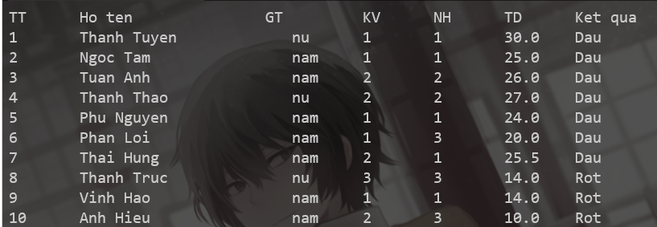

Câu 3. In danh sách những thí sinh trúng tuyển lên màn hình theo mẫu:

|  |  |  |  |  |  |  |
| --- | --- | --- | --- | --- | --- | --- |
| TT | Họ và tên | Giới tính | KV | NH | Tổng | Kết quả |
| 1 | Nguyen Van Ban | Nam | 1 | 3 | 17.8 | Đậu |
| 2 | Le Thi Van Thu | Nữ | 3 | 2 | 15 | Rớt |

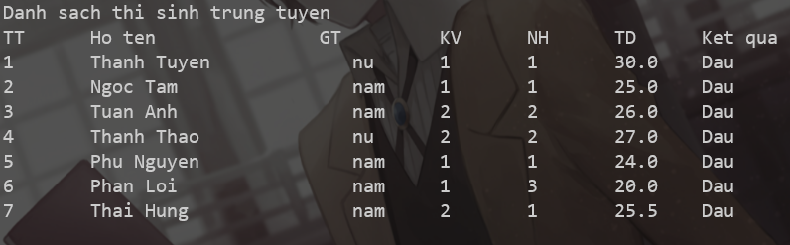Câu 4: Viết chương trình:

* Ghi toàn bộ dữ liệu danh sách trúng tuyển vào file dau.txt(D:\BaitapC\dau.txt)



* Ghi toàn bộ dữ liệu danh sách không trúng tuyển vào file rot.txt



#include <stdio.h>

#include <stdlib.h>

#include <stdbool.h>

typedef struct thisinh

{

char name[20];

char GT[3];

int KV;

int NH;

float TD;



}TS;

bool sosanh(TS a, TS b){

if (a.TD < b.TD) return true;



return false;



}

void nhap(TS *a){

float toan,ly,hoa;

printf("Ho Ten: ");

fflush(stdin);

gets(a->name);

printf("Gioi tinh: ");

fflush(stdin);

gets(a->GT);

printf("Khu vuc: ");

scanf("%d", &a->KV);

printf("Nhom: ");

scanf("%d", &a->NH);

printf("Toan: ");

scanf("%f", &toan);

printf("Ly: ");

scanf("%f", &ly);

printf("Hoa: ");

scanf("%f", &hoa);

a->TD = (toan + ly + hoa);

return;

}

void xuat(TS a){

printf("%-20s\t%-3s\t%-1d\t%-1d\t%2.1f", a.name , a.GT, a.KV, a.NH, a.TD);

}

bool xettuyen(TS a){

float gioihan[3][3] = {18,17,16,17.5,16.5,15.5,17,16,15};

if (a.TD < gioihan[a.NH-1][a.KV-1]){

return false;

}

return true;

}

int main(){

int n =10;

TS a[10] = {

{"Phan Loi","nam",1,3,20},

{"Ngoc Tam","nam",1,1,25},

{"Tuan Anh","nam",2,2,26},

{"Thanh Truc","nu",3,3,14},

{"Anh Hieu","nam",2,3,10},

{"Vinh Hao","nam",1,1,14},

{"Thai Hung","nam",2,1,25.5},

{"Phu Nguyen","nam",1,1,24},

{"Thanh Thao","nu",2,2,27},

{"Thanh Tuyen","nu",1,1,30},

};

/*for (int i = 0; i < n; i++){

printf("Nhap thong tin thi sinh %d\n",i+1);

nhap(&a[i]);

printf("\n");

}*/

qsort(a , n , sizeof(TS) , sosanh);

printf("TT\t%-20s GT \tKV \tNH \tTD \tKet qua\n","Ho ten");

for (int i = 0; i < n; i++)

{

printf("%d\t",i+1);

xuat(a[i]);

if (xettuyen(a[i]))

{

printf("\tDau");

}

else

{

printf("\tRot");

}

printf("\n");

}

printf("Danh sach thi sinh trung tuyen\n");

printf("TT\t%-20s GT \tKV \tNH \tTD \tKet qua\n","Ho ten");

int j=1;

for (int i=0; i<n;i++){

if(xettuyen(a[i])){

printf("%d\t",j);

xuat(a[i]);

printf("\tDau");

printf("\n");

j++;

}

}

FILE *fp;

fp = fopen("dau.txt","w");

for (int i = 0; i < n; i++)

{

if (xettuyen(a[i]))

{

fwrite (&a[i], sizeof(TS), 1, fp);

}

}

fclose(fp);

FILE *fo;

fo = fopen("rot.txt","w");

for (int i = 0; i < n; i++)

{

if (xettuyen(a[i])==false)

{

fwrite (&a[i], sizeof(TS), 1, fo);

}

}

fclose(fo);

}

* Đọc file dau.txt và xuất các bạn là nam.

#include <stdio.h>

#include <stdlib.h>

typedef struct thisinh

{

char name[20];

char GT[3];

int KV;

int NH;

float TD;

}TS;

int main()

{

FILE *infile;

TS a[10];

infile = fopen("dau.txt", "rb");

if (infile == NULL)

{

fprintf(stderr, "\nError opening file\n");

exit(1);

}

printf("%-20s \tGT \tKV \tNH \tTD \n","Ho ten");

for (int i = 0; i < 10; i++)

{

fread(&a[i], sizeof(TS), 1, infile);

if (strcmp(strlwr(a[i].GT), "nam")==0)

{

printf("%-20s\t%-3s\t%-1d\t%-1d\t%2.1f\n", a[i].name , a[i].GT, a[i].KV, a[i].NH, a[i].TD);

}

}

fclose(infile);

return 0;

}

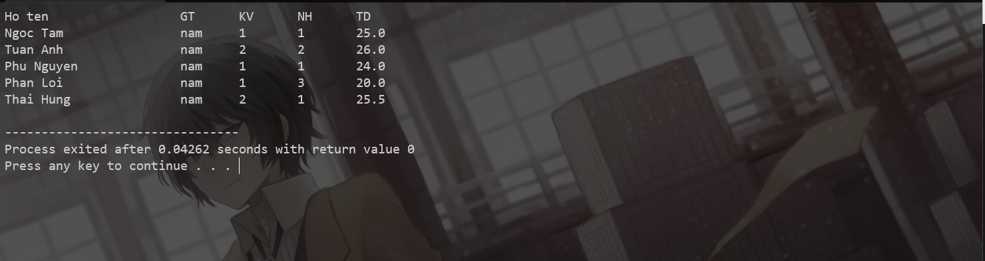



* Đọc file rot.txt và xuất các bạn là nữ.

#include <stdio.h>

#include <stdlib.h>

typedef struct thisinh

{

char name[20];

char GT[3];

int KV;

int NH;

float TD;

}TS;

int main()

{

FILE *infile;

TS a[10];

infile = fopen("rot.txt", "rb");

if (infile == NULL)

{

fprintf(stderr, "\nError opening file\n");

exit(1);

}

for (int i = 0; i < 10; i++)

{

fread(&a[i], sizeof(TS), 1, infile);

if (strcmp(strlwr(a[i].GT), "nu")==0)

{

printf("TT\t%-20s \tGT \tKV \tNH \tTD \n","Ho ten");

printf("%-20s\t%-3s\t%-1d\t%-1d\t%2.1f\n", a[i].name , a[i].GT, a[i].KV, a[i].NH, a[i].TD);

}

}

fclose(infile);

return 0;

}

